例3.1 命表连接点及的任一曲线，试证
（1） （2） 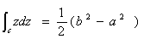
证 （1）因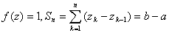，故
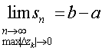，即
（2）因,选则得
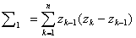，
但我们又可选，则得
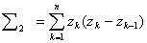
由定理3.1，可知积分存在，因而的极限存在，且应与及的极限相等，从而应与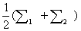的极限相等。今
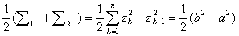，
所以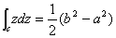 。
注 当为闭曲线时，
例 3.2 （重要的常用例子）
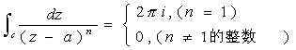
这里表示以为心，为半径的圆周。（注意，积分值与,均无关）。
证 的参数方程为：。 故
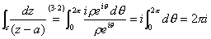 ；
当为整数且时
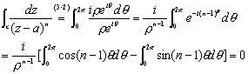
例3.3 试证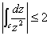。积分路径是连接和的直线段
证 的参数方程为
即
沿，连续，且
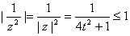
而之长为2 ，故由定理3.2 ，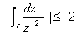。
例 3.4 计算积分
其中积分路径为：
（1） 连接由点到点的直线段；
（2） 连接由点到点1的直线段及连接由点1到点的直线段所组成的折线。
解 （1） 连接及的直线段的参数方程为：
（），
故 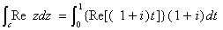。
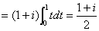
（2）连接与1的直线段的参数方程：
。
连接点1与的直线段的参数方程为：
，
即 ，
故
由此例可以看出，积分路径不同，积分结果可以不同。
例3.5 计算积分 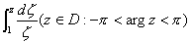
解 在单连通区域：内，函数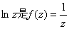的一个原函数，且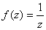在内解析，故由牛顿—莱布尼兹公式 有
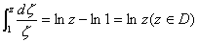
例3.6 计算下列积分
（1）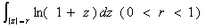，
（2）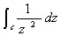，其中为右半圆周，，，起点为,终点为；
（3）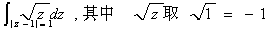那一支。
解 （1）因为的支点为,所以它在闭圆上单值解析。于是由柯西积分定理3.9
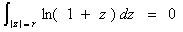
（2）因为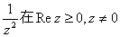上解析
故 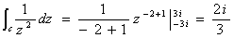。
（3）因为的支点为，其单值分支在圆内解析，并连续到边界，所以由柯西积分定理3.9
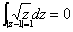。
例3.7 设为围线内部一点，则
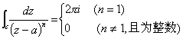
证 以为圆心画圆周，使全含于的内部，则由复围线的柯西积分定理得
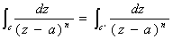
再由例3.2即得要证明的结论。
例3.8 计算积分
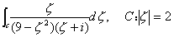
解 因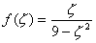在闭圆上解析，由柯西积分公式得
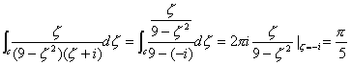
定理3.11的特殊情形，有如下的解析函数的平均值定理。
例3.9 设在上解析。如果存在，使当时
而且
试证：在圆内至少有一个零点。
证 反证法，设在内无零点，而由题设在上也无零点。于是
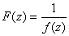
在闭圆上解析。由解析函数的平均值定理，
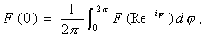
又由题设 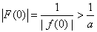，
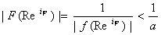，
从而 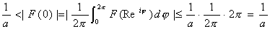 ，矛盾。故在圆内至少有一个零点。
例3.10 计算积分
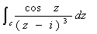
其中是绕一周的围线。
解 因为在平面上解析，应用公式（3.5）于，我们得
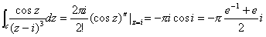。
例3.11 应用刘维尔定理证明代数学基本原理。在平面上，次多项式
至少有一个零点。
证 反证法，设在平面上无零点。由于在平面上是解析的，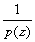在平面上也必解析。
下面我们证明在平面上有界。由于
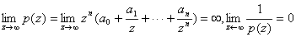，
故存在充分大的正整数，使当时，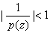，又因在闭圆上连续，故可设
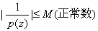
从而，在平面上
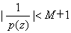
于是，在平面上是解析且有界。由刘维尔定理，必为常数，即 必为常数。这与定理的假设矛盾。故定理得证。
例3.12 如果为一整函数，且有使
的实数存在，试证为常数。
证 令为整函数。又在平面上
故有界，由刘维尔定理可见是常数，因此也是常数。
例3.13 设是整函数，是整数，试证当
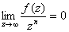
时，至多是次多项式。
证 只须证得对任何的，。
由
可知，对任给的，存在，只要时就有
。
在平面上任取一点，再取以为心，以为半径的圆周，使圆周全含于其内部。于是有。这时对于，必，因而
。
由柯西不等式可得
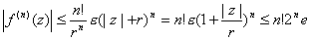
因为是任意的，所以
。
故至多是次多项式。
例3.14 验证是平面上的调和函数，并求以为实部的解析函数，使合。
解 因在平面上任一点
故在平面上为调和函数。
法一
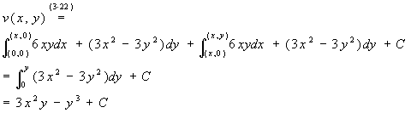
故
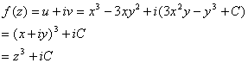
要合，必，故。
法二 先由条件中的一个得
，
故 ，
再由条件中的另一个得
，
故
因此 。 （下同法一）
例3.15 验证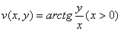在右半角平面内是调和函数，并求以此为虚部的解析函数。
解
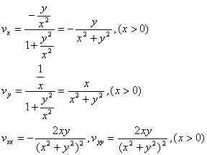
于是
故在右半平面内，是调和函数。
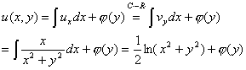
两端对求导
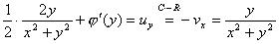，
所以，从而（任意常数），
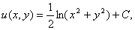
故
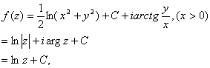
它在右半平面内单值解析。

